# 反洗钱数据报送证书服务平台应用手册

# 概述

为了保证通过网络报送的反洗钱数据安全，中国反洗钱监测分析中心（以下简称反洗钱中心）决定采用数字证书技术实现基于SSL安全通道的数据加密传输，并通过数字证书验证报送机构身份。为方便报送机构获取数字证书服务，中金金融认证中心有限公司（以下简称“CFCA”）开发了反洗钱数据报送证书申请服务平台（以下简称平台）。

平台现阶段实现了报告机构凭借向反洗钱中心提交证书申请审核通过后获得的授权码和报送机构编码，登录平台完成在线证书申请、在线支付、在线证书状态查询、在线发票获取等功能。后期平台将提供其他一站式在线证书服务。

# 企业证书业务办理

报告机构用户针对UKey的办理流程，涉及新申请、补发、解锁、吊销、重发、更新六类业务。

报告机构用户可根据本单位实际情况，自行确定申请UKey数量，可允许一个机构多用户操作，但每个用户只能持有一支UKey，且每个用户均需要获取授权码后，通过平台完成证书申请。

为尽量避免出现证书存储介质锁定、损坏、丢失等问题，报告机构用户应注意规范UKey的日常使用和管理。

## 1、新申请流程

报告机构用户首次申请Ukey时，应按照以下新申请流程进行操作：

1、报告机构用户登录“二代系统”，进行注册，填写机构名称、报告机构编码和用户名，中心进行审核，审核通过后，向报告机构用户返回授权码；

2、报告机构用户取得授权码和报送机构编码后，登录平台（https://fanxiqian.casupport.cn，或使用备用地址<https://fanxiqian.cfca.com.cn>）进行新申请操作。报告机构用户需在取得授权码后的第二个工作日，再登录平台自助申请；

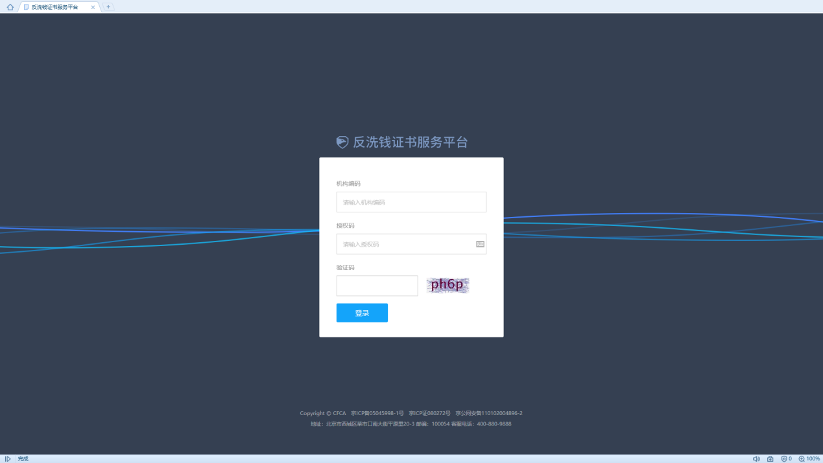

3、报告机构用户在线申请时，请核对页面显示的申请信息，填写邮寄及开票信息，确认无误后提交订单；

4、申请信息除机构名称外，均不可修改，若申请信息核对有误，请联系反洗钱中心进行修订；

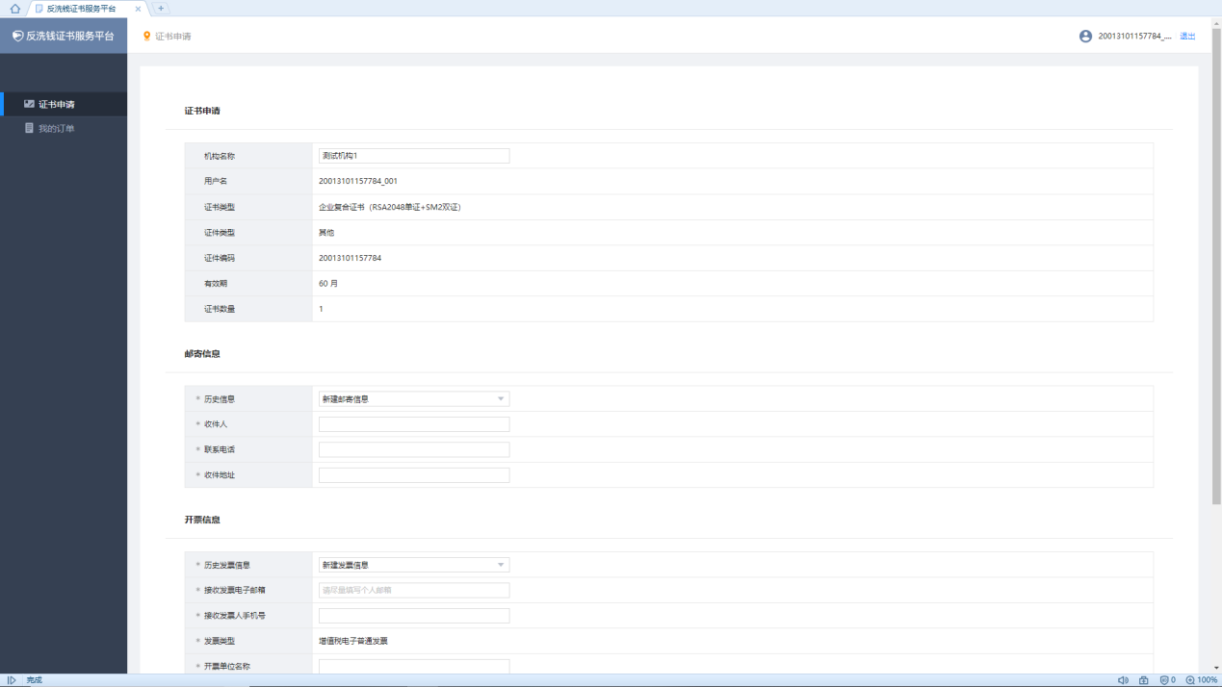

5、报告机构用户在线缴纳费用，在线支付支持对公网银。支付成功后，订单不可取消或修改；

6、报告机构用户可随时登录平台查询办理状态；

7、CFCA在收到订单后，在3个工作日内将Ukey邮寄给各报告机构用户（具体到货时间，以快递公司为准），报告机构用户可登录平台自行查询快递单号和UKey序号；

8、CFCA每月定期批量开具增值税电子普通发票，发送到报告机构用户经办人的邮箱，报告机构用户也可登录平台，自行查询并下载电子发票。

## 2、补发流程

报告机构用户Ukey损坏或Ukey丢失时，应按照以下补发流程进行操作。

（一）Ukey损坏

1、当报告机构用户Ukey无法正常识别及使用时，CFCA为报告机构用户进行证书补发，具体流程如下：

2、报告机构用户拨打CFCA400热线或平台页面在线客服链接（见3.CFCA日常支持），配合CFCA工作人员远程诊断，确认是否损坏；

3、确认损坏后，可以通过平台提交补发订单，CFCA在收到订单后，在3个工作日内将Ukey邮寄给各报告机构用户（具体到货时间，以快递公司为准），报告机构用户可登录平台自行查询快递单号和UKey序号。

备注：报告机构用户90日内发现UKey损坏，可免费新申领一次，如再次更换需按照费用。

（二）Ukey丢失

当报告机构用户UKey丢失时，CFCA为报告机构用户进行证书补发，具体流程如下：

通过证书申请平台提交补发订单，CFCA在收到订单后，在3个工作日内将Ukey邮寄给各报告机构用户（具体到货时间，以快递公司为准），报告机构用户可登录平台自行查询快递单号和UKey序号；

备注：报告机构用户Ukey丢失，需按照费用标准重新缴费。

## 3、解锁流程

报告机构用户的Ukey被锁定或忘记密码时，CFCA为报告机构用户进行解锁，具体流程如下：

1、报告机构用户拨打CFCA400热线或平台在线客服（见3.CFCA日常支持），配合CFCA工作人员远程诊断，确认是否需要解锁；

2、通过证书申请平台提交解锁订单；

3、CFCA在收到申请邮件的2个工作日内,电话联系报告机构用户，提供远程解锁服务。

备注：报告机构用户UKey首次被锁定，可免费解锁一次，如再次锁定需按照费用标准、重新缴费。

## 4、更新流程

报告机构用户如需要继续使用企业证书，可在证书到期20日内，按照以下更新流程进行操作（说明：平台该功能将于2019年1月之后开放）：

1、报告机构用户登录平台（地址见3.CFCA日常支持），输入授权码和报送机构编码自助申请；

2、查看此前的订单，进行更新，核对订单上的邮寄及开票信息，确认无误后提交订单；

3、报告机构用户在线缴纳费用，在线支付支持对公网银支付成功后，订单不可取消和修改；

4、报告机构用户可随时登录平台查询办理状态；

5、CFCA在收到订单后，在3个工作日内将Ukey邮寄给各报告机构用户（具体到货时间，以快递公司为准），报告机构用户可登录平台自行查询快递单号和UKey序号；

6、CFCA每月定期批量开具增值税电子普通发票，发送到报告机构用户经办人的邮箱，报告机构用户也可登录平台，自行查询并下载电子发票；

7、报告机构用户收到新UKey后，请自行销毁处理原UKey。

# CFCA日常支持

根据中心与CFCA签订的数字证书合作协议，CFCA将统一归口负责提供各报告机构日常使用过程中的业务办理、咨询和技术问题解答服务，具体包括：

（1）平台登录地址<https://fanxiqian.casupport.cn>，备用地址： [https://fanxiqian.cfca.com.cn](https://fanxiqian.cfca.com.cn/)（7×24小时服务，若遇系统变更，将在平台页面提示）；

（2）CFCA 400热线：400-880-9888转人工“反洗钱报送UKey项目” （7×24小时服务）；

（3）CFCA邮寄地址：北京市西城区菜市口南大街平原20-3；收件人：反洗钱项目售后；电话010-80864086；邮编：10005